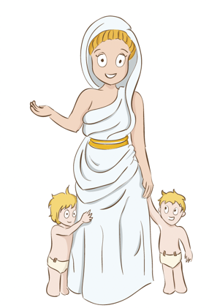**ROME, DU MYTHE À L’HISTOIRE**

Comment les Romains racontent-ils la fondation de Rome ?

**Cours. Les origines de Rome**

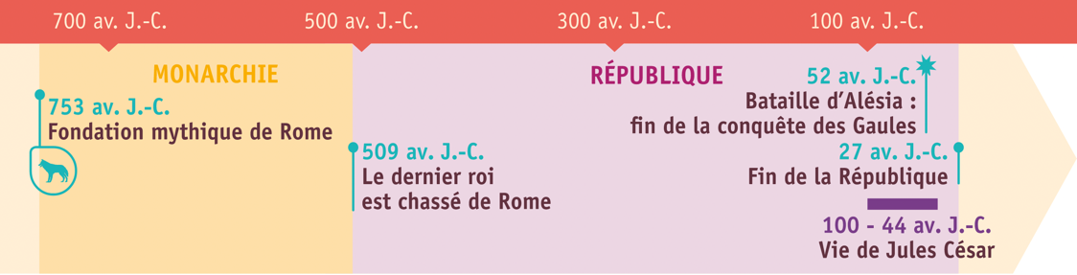

**Un mythe :** récit inventé par les hommes pour expliquer le monde qui les entoure.

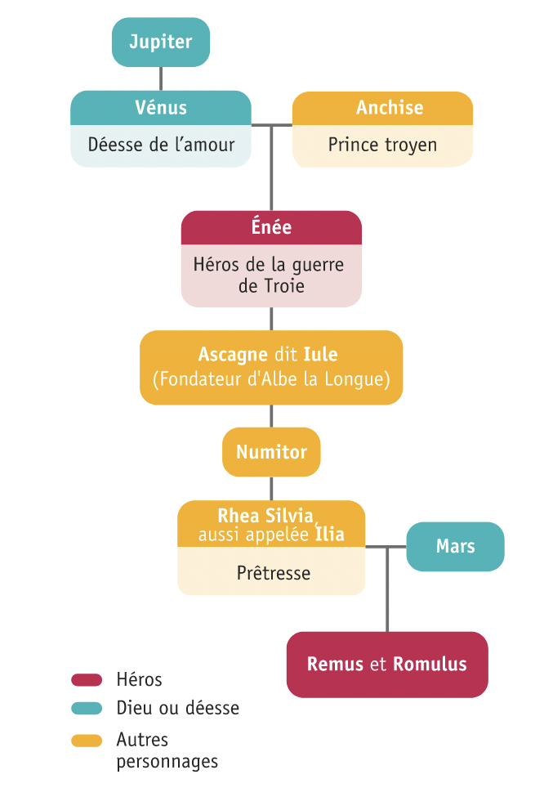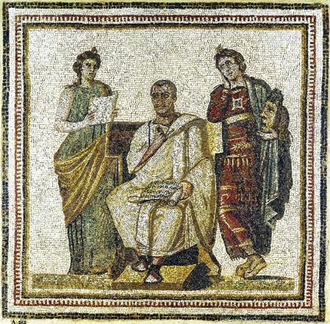

**I/ Des mythes pour raconter la naissance de Rome**

Les Romains inventent des **mythes** pour expliquer la fondation de leur capitale, Rome. Ces récits leur donnent une origine divine et rattachent leur histoire à la mythologie grecque. Romulus serait le fils de Mars et le descendant du héros troyen Énée, fils de Vénus.

Ces mythes sont d’abord transmis à l’oral. Puis, à partir de la fin de la République, ils sont mis par écrit par des poètes comme **Virgile** ou des historiens comme **Tite-Live**. D’après eux, Rome est fondée en **753 avant J.-C.**

Virgile, au centre, écrit sous l’inspiration des muses, les déesses qui inspirent la création artistique.

**II/ Les débuts de Rome**

L’archéologie confirme qu’il existe des villages de bergers chasseurs sur les collines de Rome au VIIIe siècle avant J.-C. Plus tard, vers le VIe siècle avant J.-C., ces villages se regroupent et une muraille est construite.

À l’origine, Rome est une monarchie. Les premiers rois sont des Latins et des Sabins. Ensuite, des rois étrusques s’installent à Rome. Ils construisent des temples, un grand égout et un cirque.

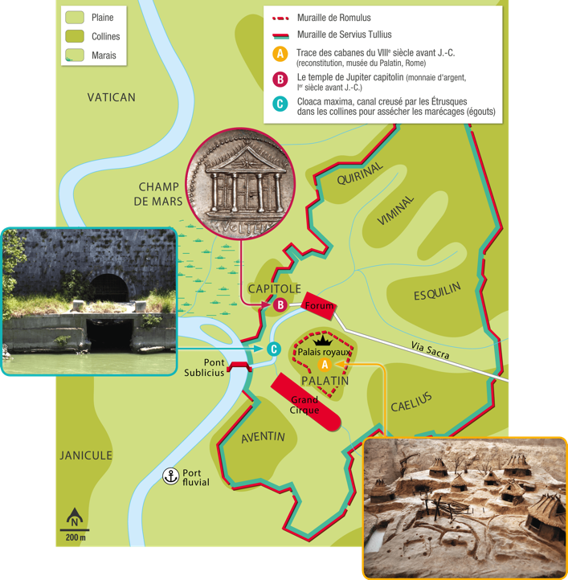

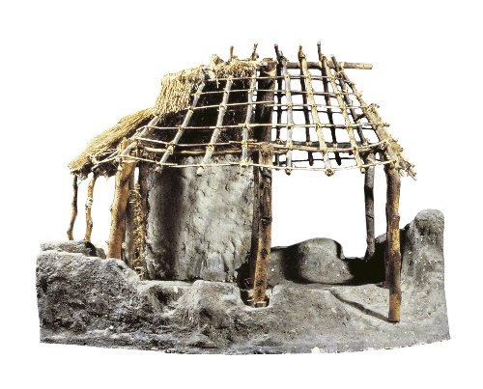

Lors de fouilles archéologiques, on a retrouvé des traces des premières habitations sur le site de Rome, au VIIIe siècle avant J.-C.



**Selon l’archéologie**

**Selon les mythes**

**Les origines de Rome**

Les traces archéologiques : …………………………………

……………………………………………………………………………

Les dates : ………………………………………………………….

…………………………………………………………………………..

Les dieux : …………………………………………………….

Les héros : ……………………………………………………

Les poètes et historiens : ……………………………..

……………………………………………………………………...

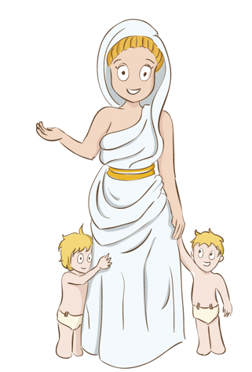**Exercices en distanciel**

Rédigez un texte de quelques lignes pour raconter le mythe de la fondation de Rome. Utilisez les mots suivants : ***Romulus – Remus – Louve – mythe – vautours – Rome - Sabins***

**Raconter le mythe de la fondation de Rome**

**La légende de la louve**

*Les jumeaux Romulus et Remus sont jetés dans le fleuve Tibre.*  
  
Selon la légende, une louve [...] accourut en entendant les cris des nouveau-nés. [...] Le berger du roi [...] la trouva en train de les lécher. Il les emmena à la bergerie et les donna à élever à sa femme Larentia : ce serait l’origine de ce récit merveilleux. 

Tite-Live (59-17 avant J.-C.), *Histoire Romaine*, Livre I.

Regarde cette petite vidéo pour t’aider.

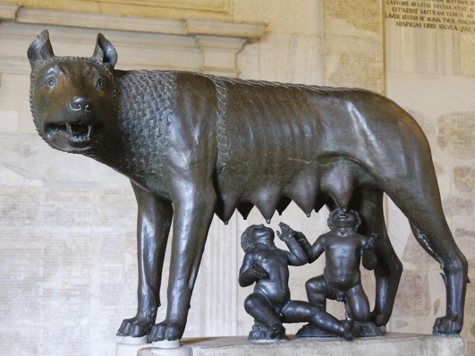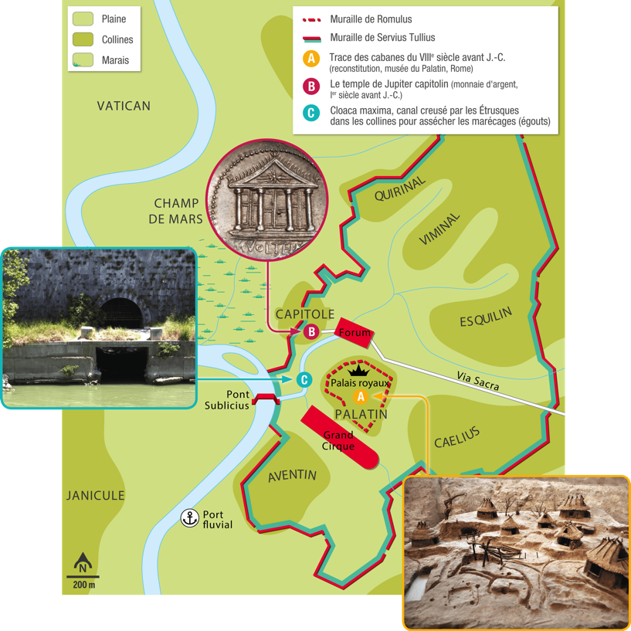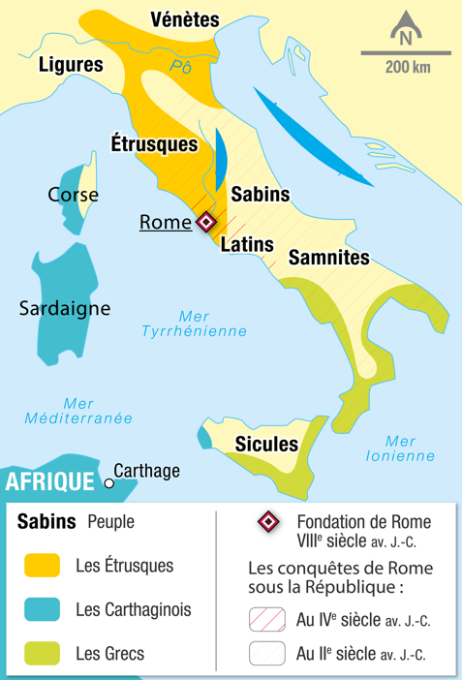

*D’après le mythe, Rome n’est d’abord peuplée que d’hommes. Comme les peuples voisins refusent de donner des filles en mariage aux jeunes Romains, le roi Romulus décide d’employer la ruse et annonce des jeux du cirque.*  
  
Romulus fait annoncer le spectacle aux peuples voisins [...]. Une foule nombreuse vint de partout, curieuse également de voir cette ville nouvelle [...]. Les Sabins arrivèrent au grand complet, en amenant avec eux leurs femmes et leurs enfants [...]. La vue et la position de la ville et de ses remparts, le nombre de ses maisons leur inspirent une grande admiration devant le fait que Rome ait réalisé de si grands progrès en si peu de temps. Lorsque l’heure du spectacle arriva et que les jeux retenaient l’attention et les regards de tous, le coup de force qui avait été préparé se déclencha et, au signal donné, les jeunes Romains s’élancent partout pour s’emparer des jeunes filles.

Tite-Live, Histoire romaine, I, 9.

**L’enlèvement des Sabines**

La louve capitoline allaitant Romulus et Remus, statue en bronze du XIᵉ-XIIᵉ siècle et ajouts du XVᵉ siècle après J.-C. (musée du Capitole, Rome)

Rome à l’époque de la monarchie (VIIIᵉ-VIᵉ avant J.-C.)

Comme ils étaient jumeaux et qu’on ne pouvait les départager en fonction de l’âge, les jeunes gens voulurent que les dieux protecteurs des lieux désignent par le vol des oiseaux celui qui donnerait son nom à la ville nouvelle et qui règnerait sur la ville une fois qu’elle serait fondée ; pour observer les oiseaux, Romulus se plaça sur le Palatin**1**, Rémus sur l’Aventin**1**.   
  
D’après la tradition, Rémus fut le premier à constater un signe : six vautours ; la nouvelle se répandait déjà quand le double d’oiseaux se montra à Romulus et chacun fut salué par ses partisans du titre de roi. [...] Ils en virent à se disputer, la colère monta et le sang coula. Dans la bagarre Rémus tomba, mortellement blessé. Il existe une autre version des faits, plus répandue : par dérision, Rémus aurait franchi les limites que son frère venait de tracer. Romulus l’aurait tué sous le coup de la colère [...] : « Qu’il en soit de même à l’avenir pour tout homme qui franchira mon enceinte ! » C’est ainsi que Romulus régna seul ; la ville une fois fondée prit le nom de son fondateur.

Tite-Live, *Histoire Romaine*, Livre I.

**1.** Le Palatin et l'Aventin sont deux des sept collines de Rome

**Adultes, les jumeaux décident de fonder une ville**

La péninsule italienne

<https://www.youtube.com/watch?v=fYKGha8dSps>